Сценарий
конкурса чтецов, посвящённого
125-летию со дня рождения С.Я.Маршака

Белгород
2012 г.

Содержание:

-участники конкурса – учащиеся I ступени
- оформление зала – учителя индивидуальных занятий по РВ ФП (на центральной кулисе сцены слова «С.Я.Маршак –125», искусственные цветы, зал украшен шарами, рисунками детей к произведениям поэта, выставка книг).

- представление оценки конкурсантов (взрослого и детского жюри) – ведущая Ковтун Н.А.

- подведение итогов конкурса

- награждение победителей конкурса

Ведущий
Исчезнет мир в тот самый час

Когда исчезну я,
Как он угас для ваших глаз
Ушедшие друзья.

Не станет солнца и луны,
Поблекнут все цветы,
Не будет даже тишины
Не станет темноты.

Нет, будет мир существовать
И пусть меня в нем нет,
Но я успел весь мир обнять,
Все миллионы лет.

Я думал, чувствовал, я жил
И все, что мог, постиг
И этим право заслужил
На свой бессмертный миг.

- Ребята! Сегодня наш конкурс чтецов посвящён 125 годовщине со дня рождения С.Я.Маршака, известного детского советского писателя.
Конкурс будет оценивать жюри. (Представление жюри).
(Приглашение на сцену первых участников – подготовительный класс, 1-а – Голованёва Т., 6-в, 3-а классы).
Выступление учащихся
Г. М. 7-а класс С.Я.Маршак родился 3 ноября 1887 года, в городе Воронеже. Уже в 4 года он начал сочинять стихи. В 12 лет - писал поэмы. Всю жизнь поэт был добрым другом детей. Он написал много произведения для детей. В основном это были краткие рассказы в стихах. Герои произведений Маршака – животные. Они передают нам поступки людей.

Ведущий Первыми книжками С.Я.Маршака для детей были «Дом, который построил Джек», «Почта», «Сказка о глупом мышонке».

Подготовительный, 1-а, 6-в классы

Сказка о глупом мышонке
Пела ночью мышка в норке:
- Спи, мышонок, замолчи!
Дам тебе я хлебной корки
И огарочек свечи.

Отвечает ей мышонок:
- Голосок твой слишком тонок.
Лучше, мама, не пищи,
Ты мне няньку поищи!

Побежала мышка-мать,
Стала утку в няньки звать:
- Приходи к нам, тетя утка,
Нашу детку покачать.

Стала петь мышонку утка:
- Га-га-га, усни, малютка!
После дождика в саду
Червяка тебе найду.

Глупый маленький мышонок
Отвечает ей спросонок:
- Нет, твой голос нехорош.
Слишком громко ты поешь!

Побежала мышка-мать,
Стала жабу в няньки звать:
- Приходи к нам, тетя жаба,
Нашу детку покачать.

Стала жаба важно квакать:
- Ква-ква-ква, не надо плакать!
Спи, мышонок, до утра,
Дам тебе я комара.

Глупый маленький мышонок
Отвечает ей спросонок:
- Нет, твой голос нехорош.
Очень скучно ты поешь!
Побежала мышка-мать
Тетю лошадь в няньки звать:
- Приходи к нам, тетя лошадь,
Нашу детку покачать.

- И-го-го! - поет лошадка. -
Спи, мышонок, сладко-сладко,
Повернись на правый бок,
Дам овса тебе мешок.

Глупый маленький мышонок
Отвечает ей спросонок:
- Нет, твой голос нехорош.
Очень страшно ты поешь!

Побежала мышка-мать
Тетю свинку в няньки звать:
- Приходи к нам, тетя свинка,
Нашу детку покачать.

Стала свинка хрипло хрюкать,
Непослушного баюкать:
- Баю-баюшки, хрю-хрю.
Успокойся, говорю.

Глупый маленький мышонок
Отвечает ей спросонок:
- Нет, твой голос нехорош.
Очень грубо ты поешь!

Стала думать мышка-мать:
Надо курицу позвать.
- Приходи к нам, тетя клуша,
Нашу детку покачать.

Закудахтала наседка:
- Куд-куда! Не бойся, детка!
Забирайся под крыло:
Там и тихо и тепло.

Глупый маленький мышонок
Отвечает ей спросонок:
- Нет, твой голос нехорош.
Этак вовсе не уснешь!
Побежала мышка-мать,
Стала щуку в няньки звать:
- Приходи к нам, тетя щука,
Нашу детку покачать.

Стала петь мышонку щука -
Не услышал он ни звука:
Разевает щука рот,
А не слышно, что поет...

Глупый маленький мышонок
Отвечает ей спросонок:
- Нет, твой голос нехорош.
Слишком тихо ты поешь!

Побежала мышка-мать,
Стала кошку в няньки звать:
- Приходи к нам, тетя кошка,
Нашу детку покачать.

Стала петь мышонку кошка:
- Мяу-мяу, спи, мой крошка!
Мяу-мяу, ляжем спать,
Мяу-мяу, на кровать.

Глупый маленький мышонок
Отвечает ей спросонок:
- Голосок твой так хорош.
Очень сладко ты поешь!

Прибежала мышка-мать,
Поглядела на кровать,
Ищет глупого мышонка,
А мышонка не видать...

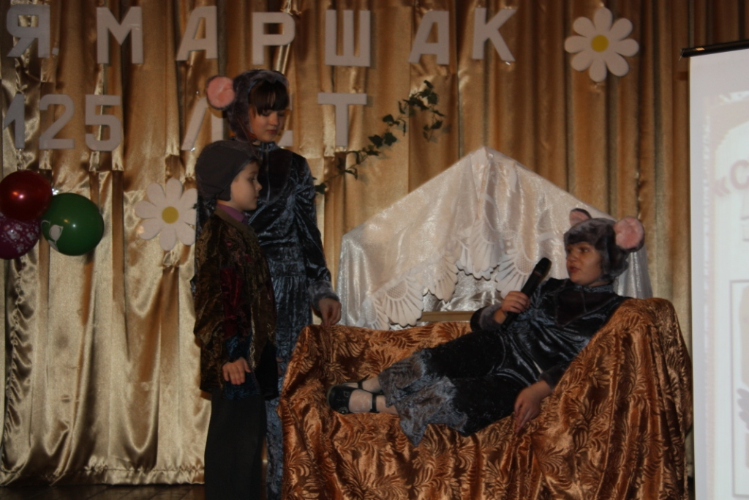

3-а класс
Кораблик

Плывет, плывет кораблик,
Кораблик золотой,
Везет, везет подарки,
Подарки нам с тобой.

На палубе матросы
Свистят, снуют, спешат,
На палубе матросы -
Четырнадцать мышат.

Плывет, плывет кораблик
На запад, на восток.
Канаты - паутинки,
А парус - лепесток.

Соломенные весла
У маленьких гребцов.
Везет, везет кораблик
Полфунта леденцов.

Ведет кораблик утка,
Испытанный моряк.
- Земля! - сказала утка. -
Причаливайте! Кряк!

6-в класс
Два кота
Жили-были
Два кота -
Восемь лапок,
Два хвоста.
Подрались между собой
Серые коты.
Поднялись у них трубой
Серые хвосты.
Бились днем и ночью
Прочь летели клочья.
И остались от котов
Только кончики хвостов.
Видите ли, братцы,
Как опасно драться?

6-в класс
Чем болен мальчик
Он лежит в постели,
Дышит еле-еле.
Перед ним на стуле
Капли и пилюли
И с водой,
И без воды,
За едой
И без еды,
Порошки
И банки,
Пузырьки
И склянки.
Доктор выслушал младенца,
А потом и говорит
- Инфлюэнца-симуленца,
Притворенца, лодырит!

Маршак С.Я. создавал новые книжки, книжки-картинки, которые можно было не только читать, но и рассматривать рисунки к этим стихам. Вот одна из таких книг «Детки в клетке».

4-а и 4-в классы (инсценирование стихотворений)

Детки в клетке

Зоосад

Рано, рано мы встаём,
Громко сторожа зовём:
- Сторож, сторож, поскорей
Выходи кормить зверей!

За обедом, за обедом
Не болтаем мы с соседом,
Забываем обо всём
И жуём, жуём, жуём.

Пингвин
Правда, дети, я хорош?
На большой мешок похож.
На морях в былые годы
Обгонял я пароходы.
А теперь я здесь в саду
Тихо плаваю в пруду.

Белые медведи
У нас просторный водоём.
Мы с братом плаваем вдвоём.
Вода прохладна и свежа.
Её меняют сторожа.
Мы от стены плывем к стене
То на боку, то на спине.
Держись правее, дорогой.
Не задевай меня ногой!

Страусёнок
Я - страусёнок молодой,
Заносчивый и гордый.
Когда сержусь, я бью ногой
Мозолистой и твердой.
Когда пугаюсь, я бегу,
Вытягиваю шею.
А вот летать я не могу,
И петь я не умею.
Тигрёнок
Эй, не стойте очень близко.
Я тигрёнок, а не киска!

Львица
Какое туманное лето
В неласковой этой стране!
Я в тёплое платье одета,
Но холодно, холодно мне!
Меня называют дикаркой
За то, что сижу я в тоске,
Мечтая об Африке жаркой,
О мягком, горячем песке.
Львята
Вы разве не знаете папы –
Большого, рыжего льва?
У него тяжёлые лапы
И косматая голова.

Он громко кричит – басом,
И слышно его далеко.
Он ест за обедом мясо,
А мы сосём молоко.

Обезьяна

Приплыл по океану
Из Африки матрос,
Малютку-обезьяну
В подарок нам привёз.

Сидит она, тоскуя,
Высь вечер напролёт,
И песенку такую, по-своему поёт:

«На дальнем жарком юге,
На пальмах и кустах,
Визжат мои подруги,
Качаясь на хвостах.

Чудесные бананы
На родине моей.
Живут там обезьяны
И нет совсем людей!»

Кузьмин Влад 2-а класс
Страусёнок
Я - страусёнок молодой,
Заносчивый и гордый.
Когда сержусь, я бью ногой
Мозолистой и твердой.
Когда пугаюсь, я бегу,
Вытягиваю шею.
А вот летать я не могу,
И петь я не умею.

Гридчина Настя 2-а класс
Слон
Дали туфельки слону.
Взял он туфельку одну
И сказал: - Нужны пошире,
И не две, а все четыре!

Наумов Данил 2-а класс
Совята
Взгляни на маленьких совят -
Малютки рядышком сидят.
Когда не спят,
Они едят.
Когда едят,
Они не спят.
Семёнов Иван 5-в класс

Непослушные гусята
Прочь, гусята, от водицы
Прочь, гусята от воды!
Не мочите белых переьев,
Не наделайте беды.
Непослушные гусята
Не выходят из пруда,
Замочили пух и перья,
Ах, беда, беда, беда!

Ян Василий 5-в класс

Где обедал воробей
- Где обедал, воробей?
- В зоопарке у зверей.
Пообедал я сперва
За решёткою у льва.
Подкрепился у лисицы.
У моржа попил водицы.
Ел морковку у слона.
С журавлём поел пшена.
Погостил у носорога,
Отрубей поел немного.
Побывал я на пиру
У хвостатых кенгуру.
Был на праздничном обеде
У мохнатого медведя.
А зубастый крокодил
Чуть меня не проглотил.

Каждому человеку имя С.Я.Маршака знакомо и близко с детства. Его стихи полны мудрости и радости, юмора. Они воспитывают любовь к родной земле, и природе, стремление к миру, уважение к народам земли.

5-б класс
Белая страница

Это - снежная страница.
Вот прошла по ней лисица,
Заметая след хвостом.

Тут вприпрыжку по странице
В ясный день гуляли птицы,
Оставляя след крестом.

Здесь проехали полозья –
И сверкает на морозе
Серебристый гладкий след.

Тут на утренней пороше
Отпечатались калоши, -
Это бродят внук и дед.

Цепь следов на снежной глади
Остаётся как строка
В чистой, новенькой тетради
Первого ученика.

5-а класс
Синяя страница

А эта страница – морская,
На ней не увидишь земли.
Крутую волну рассекая,
Проходят по ней корабли.

Дельфины мелькают, как тени,
Блуждает морская звезда,
И листья подводных растений
Качает, как ветер, вода.

На дне этой страницы
Темно, как в глубинах морей.
Здесь рыбы умеют светиться
Во мраке, где нет фонарей…

Евтенко Настя – 5-а класс
Урок родного языка

В классе уютном, просторном
Утром стоит тишина.
Заняты школьники делом -
Пишут по белому черным,
Пишут по черному белым,
Перьями пишут и мелом:
"Нам не нужна
Война!"

Стройка идет в Ленинграде,
Строится наша Москва.
А на доске и в тетради
Школьники строят слова.

Четкая в утреннем свете,
Каждая буква видна.
Пишут советские дети:
"Мир всем народам на свете.
Нам не нужна
Война!"

Мир всем народам на свете.
Всем есть простор на планете, -
Свет и богат и велик.

Наши советские дети
Так изучают язык.

5-а класс

Вот какой рассеянный
Жил человек рассеянный
На улице Бассейной.
Сел он утром на кровать,
Стал рубашку надевать,
В рукава просунул руки -
Оказалось, это брюки.
Вот какой рассеянный
С улицы Бассейной!
Надевать он стал пальто -
Говорят ему: не то.
Стал натягивать гамаши -
Говорят ему: не ваши.
Вот какой рассеянный
С улицы Бассейной!
Вместо шапки на ходу
Он надел сковороду.
Вместо валенок перчатки
Натянул себе на пятки.
Вот какой рассеянный
С улицы Бассейной!
Однажды на трамвае
Он ехал на вокзал
И, двери открывая,
Вожатому сказал:
- Глубокоуважаемый
Вагоноуважатый!
Вагоноуважаемый
Глубокоуважатый!
Во что бы то ни стало
Мне надо выходить.
Нельзя ли у трамвала
Вокзай остановить?
Вожатый удивился -
Трамвай остановился.
Вот какой рассеянный
С улицы Бассейной!
Он отправился в буфет
Покупать себе билет.
А потом помчался в кассу
Покупать бутылку квасу.
Вот какой рассеянный
С улицы Бассейной!
Побежал он на перрон,
Влез в отцепленный вагон,
Внёс узлы и чемоданы,
Рассовал их под диваны,
Сел в углу перед окном
И заснул спокойным сном...
- Это что за полустанок? -
Закричал он спозаранок.
А с платформы говорят:
- Это город Ленинград.
Он опять поспал немножко
И опять взглянул в окошко,
Увидал большой вокзал,
Удивился и сказал:
- Это что за остановка -
Бологое иль Поповка?
А с платформы говорят:
- Это город Ленинград.
Он опять поспал немножко
И опять взглянул в окошко,
Увидал большой вокзал,
Потянулся и сказал:
- Что за станция такая -
Дибуны или Ямская?
А с платформы говорят:
- Это город Ленинград.
Закричал он: - Что за шутки!
Еду я вторые сутки,
А приехал я назад,
А приехал в Ленинград!
Вот какой рассеянный
С улицы Бассейной

5-а класс

Старушка

Старушка пошла, продавать молоко.
Деревня от рынка была далеко.
Устала старушка и, кончив дела,
У самой дороги вздремнуть прилегла.

К старушке веселый щенок подошел,
За юбку схватил и порвал ей подол.
Погода была в это время свежа,
Старушка проснулась, от стужи дрожа,

Проснулась старушка и стала искать
Домашние туфли, свечу и кровать,
Но, порванной юбки ощупав края,
Сказала: "Ах, батюшки, это не я!

Пойду-ка домой. Если я - это я,
Меня не укусит собака моя!
Она меня встретит, визжа, у ворот,
А если не я, на куски разорвет!"

В окно постучала старушка чуть свет.
Залаяла громко собака в ответ.
Старушка присела, сама не своя,
И тихо сказала: "Ну, значит, не я!"

5-а класс

Багаж

Чемодан,
Саквояж,
Картину,
Корзину,
Картонку
И маленькую собачонку.
Выдали даме на станции
Четыре зелёных квитанции
О том, что получен багаж:
Диван,
Чемодан,
Саквояж,
Картина,
Корзина,
Картонка
И маленькая собачонка.
Вещи везут на перрон.
Кидают в открытый вагон.
Готово. Уложен багаж:
Диван,
Чемодан,
Саквояж,
Картина,
Корзина,
Картонка
И маленькая собачонка.
Но только раздался звонок,
Удрал из вагона щенок.
Хватились на станции Дно:
Потеряно место одно.
В испуге считают багаж:
Диван,
Чемодан,
Саквояж,
Картина,
Корзина,
Картонка...
- Товарищи!
Где собачонка?
Вдруг видят: стоит у колёс
Огромный взъерошенный пёс.
Поймали его - и в багаж,
Туда, где лежал саквояж,
Картина,
Корзина,
Картонка,
Где прежде была собачонка.
Приехали в город Житомир.
Носильщик пятнадцатый номер
Везёт на тележке багаж:
Диван,
Чемодан,
Саквояж,
Картину,
Корзину,
Картонку,
А сзади ведут собачонку.
Собака-то как зарычит.
А барыня как закричит:
- Разбойники! Воры! Уроды!
Собака - не той породы!
Швырнула она чемодан,
Ногой отпихнула диван,
Картину,
Корзину,
Картонку...
- Отдайте мою собачонку!
- Позвольте, мамаша,
На станции,
Согласно багажной квитанции,
От вас получили багаж:
Диван,
Чемодан,
Саквояж,
Картину,
Корзину,
Картонку
И маленькую собачонку.
Однако,
За время пути
Собака
Могла подрасти.

Итог.
Ведущий: Конкурсная часть подошла к концу.
Жюри подводит итоги.

Ведущий: А сейчас мы предоставляем слово жюри.
(Жюри подводит итоги конкурса и награждает всех ребят, принявших участие в конкурсе.)
Выражаем благодарность всем участникам конкурса. Молодцы!!!

